（20执行系统）
常用功能操作手册



南京通达海科技股份有限公司

文件标识： | TDH-ZXXT-YWSC-01
模板版本： | 1.0
文档版本： | 1.0
作 者： | 童晨
完成日期： | 2023-03-31
文件状态： | [ ] 草稿 [√] 正在修改 [] 正式发布

目 录
文档修改历史记录 3
常见问题处理-操作类 4
一、 收案立案 4
1、问：执行案件提示案件分案节点超期，但是办案日志显示该案件在期限内分案。 4
二、 网上立案 4
三、 总对总查控 4
四、 点对点查控 4
五、 传统查控 4
六、 失信限高 5
七、 询价评估 5
八、 拍卖 5
九、 案款发放 5
十、 结案 5
1、问：终本核查功能如何使用 5
十一、 归档 10
十二、 事项委托 10
十三、 实体化 10
1、问：传统查控智能辅助功能如何使用？ 10
十四、 其他 18
1、问：关联案件查询（含最高的全国关联案件查询） 18

文档修改历史记录
日期 | 版本 | 说明 | 作者
2023-03-31 | 1.0 | 创建 | 童晨
2023-04-07 | 1.0 | 格式调整 | 童晨

编写说明：
1、本手册是给实施、运维人员或者用户提供20执行系统的常见功能介绍，帮助实施人员或用户能够了解常用功能操作。
2、本文档持续更新

常见问题处理-操作类

收案立案

1、问：执行案件提示案件分案节点超期，但是办案日志显示该案件在期限内分案。
答：原因：立案庭进行分案的时候需要在确认分案之后点击保存并流转，该节点才会显示办结。
拨打运维电话或者提报修处理，同时注意之后进行分案的时候需要点击保存并流转。

问：执保案件保全裁定类型缺少：解除诉中财产保全裁定
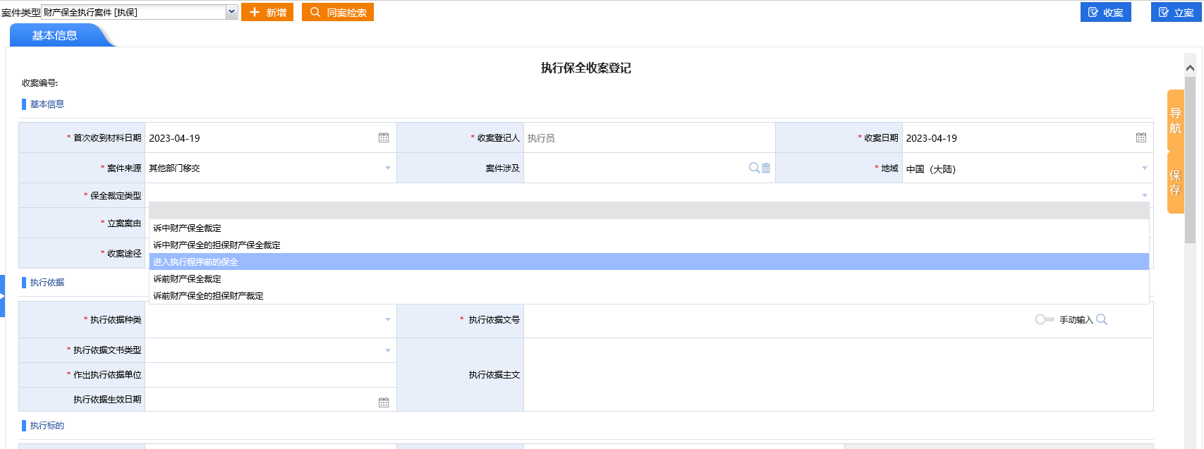
答：跟最高院要求该裁定类型早在2017年就已经禁用了
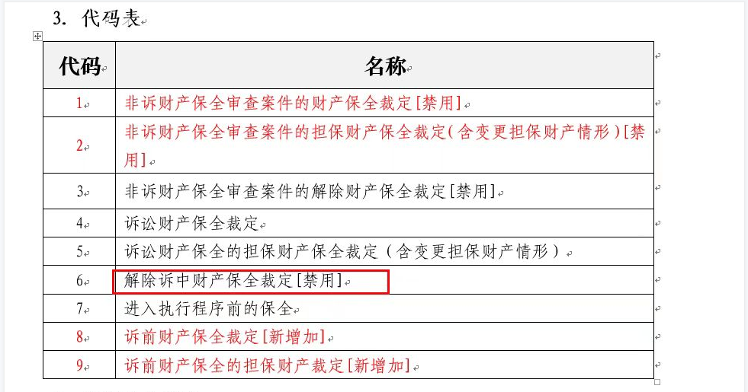

网上立案

总对总查控

点对点查控

传统查控

失信限高

询价评估

拍卖

案款发放

结案

1、问：终本核查功能如何使用
答：为提高终本结案合格率，确保终本案件形式校验和实质校验合规，在终本案件结案前，对案件办理信息和电子卷宗信息进行双重核查，判断其是否满足终结本次执行程序业务办理规范标准。执行法官可以直接对不合格的信息进行补正并重新进行核查。
（1）点击进入个案功能页面，打开全部功能，在辅助功能中选择终本核查功能；
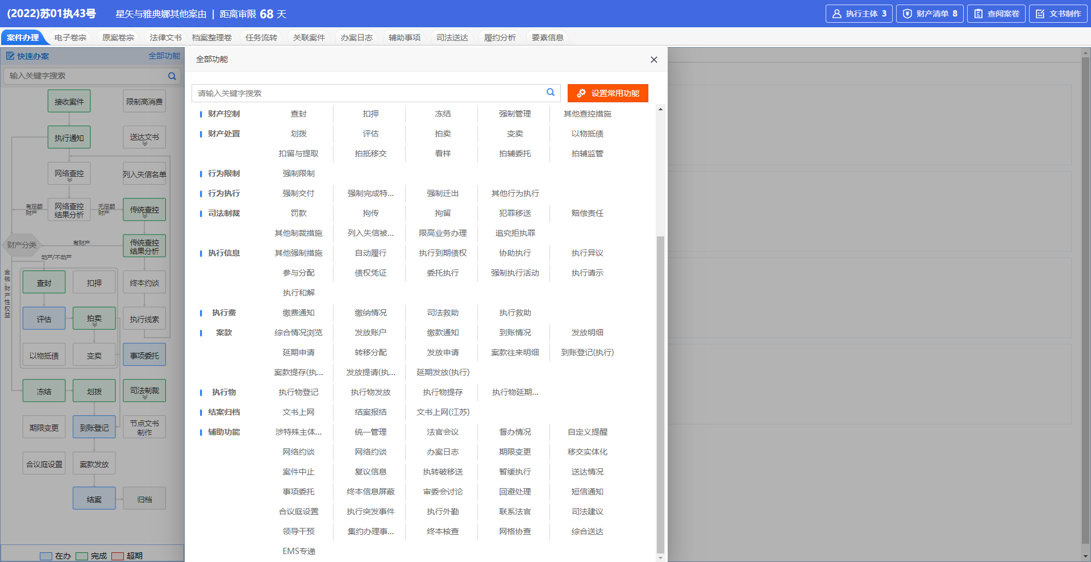
（2）点击进入之后可以看到三个标签页，第一个标签页为终本案件的程序性必要完成项；
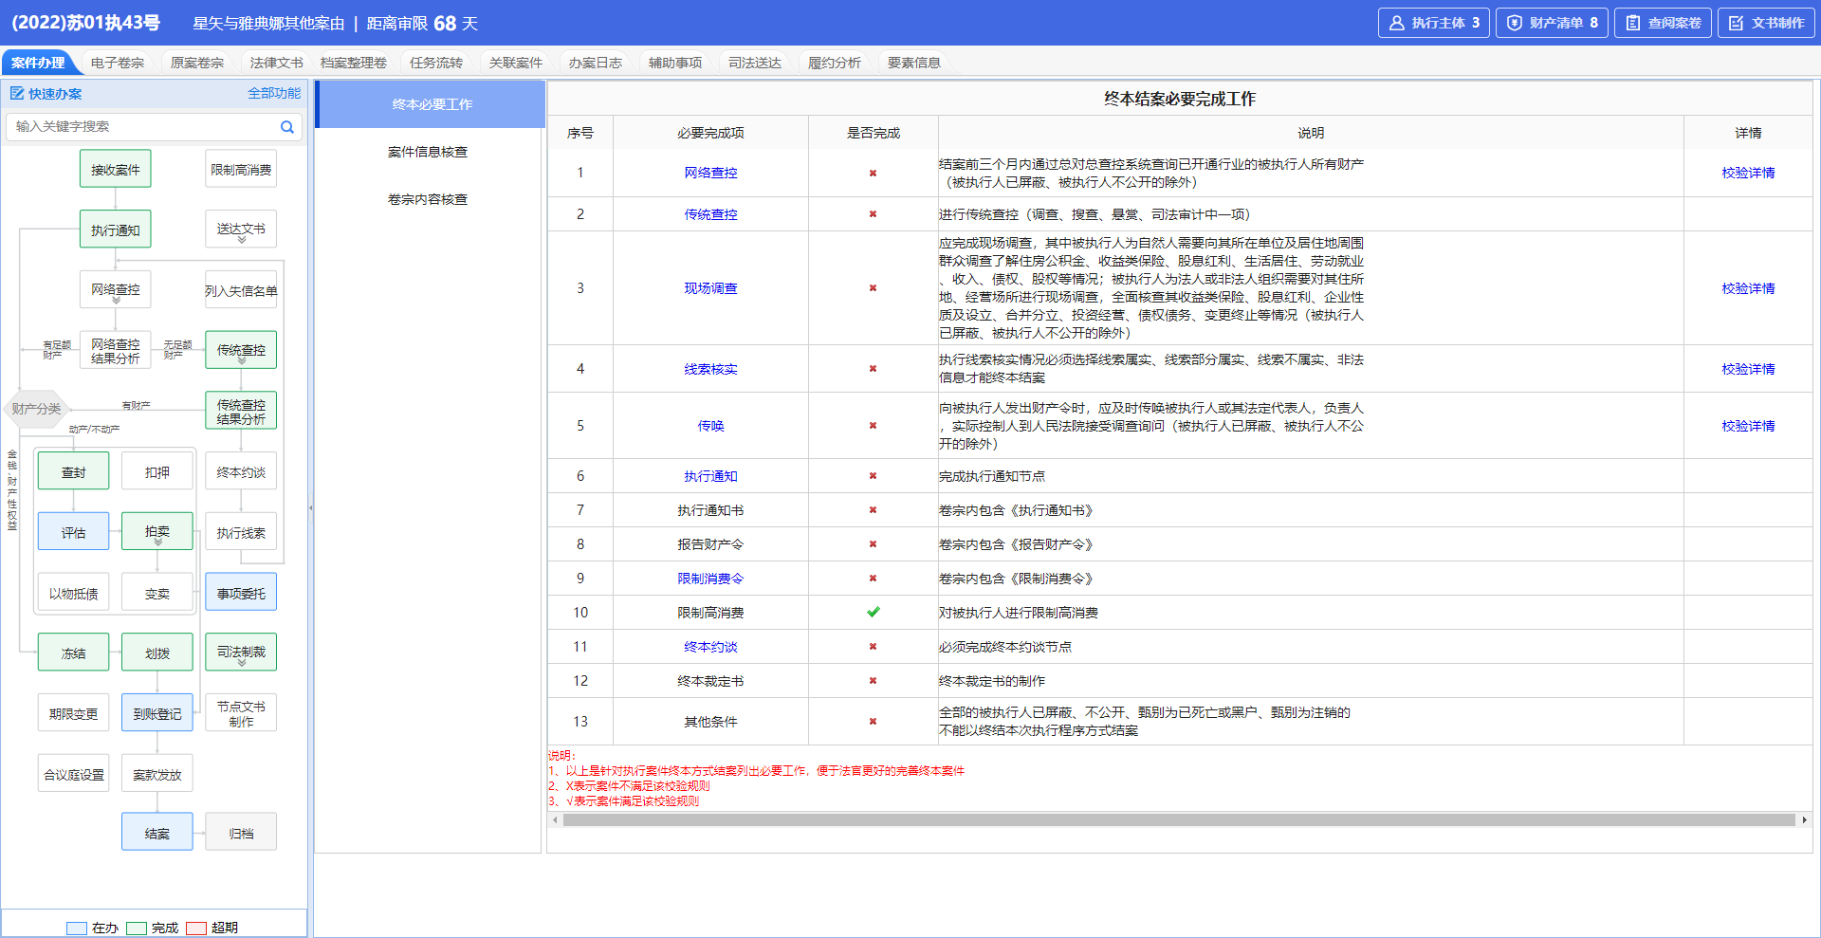
（3）点击案件信息核查或卷宗内容核查页面，可以看到各个核查项；

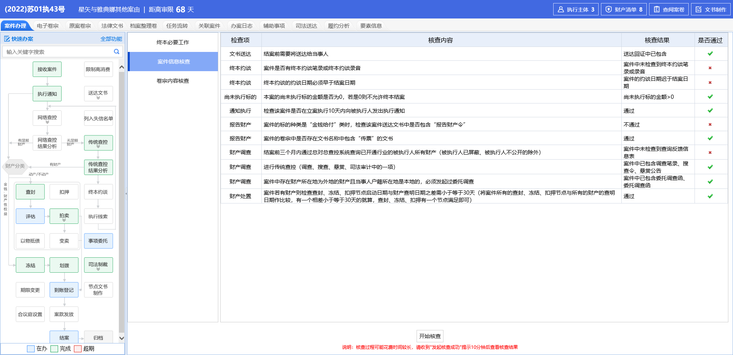
（4）点击开始核查按钮，就可以对本案案件信息和卷宗信息自动核查；
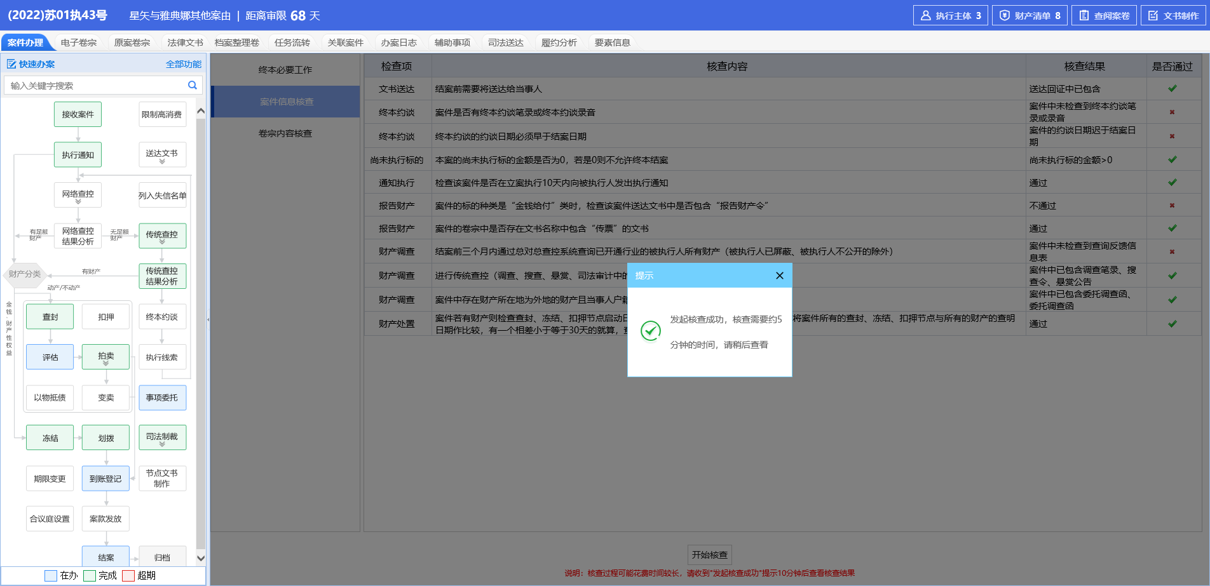

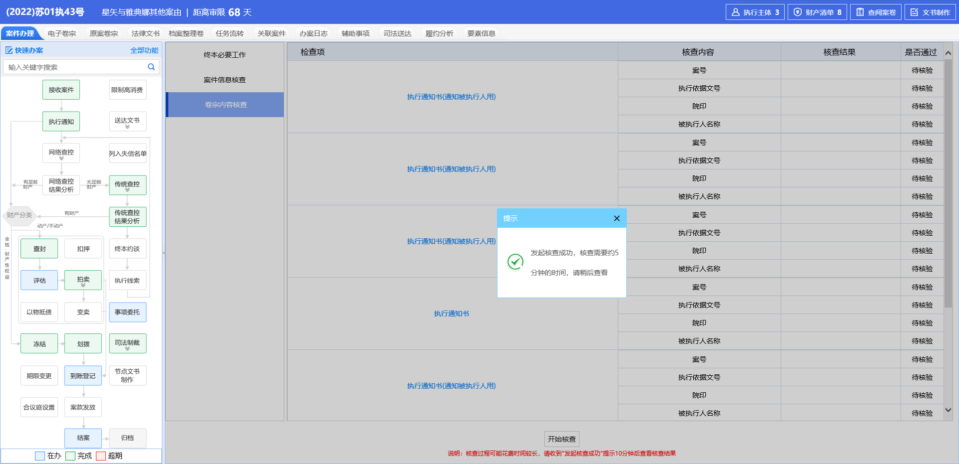
（5）案件报结后，在我的待办里审批终本方式结案的案件时，可以查看案件基本信息和卷宗内容核查结果和反查相关信息；
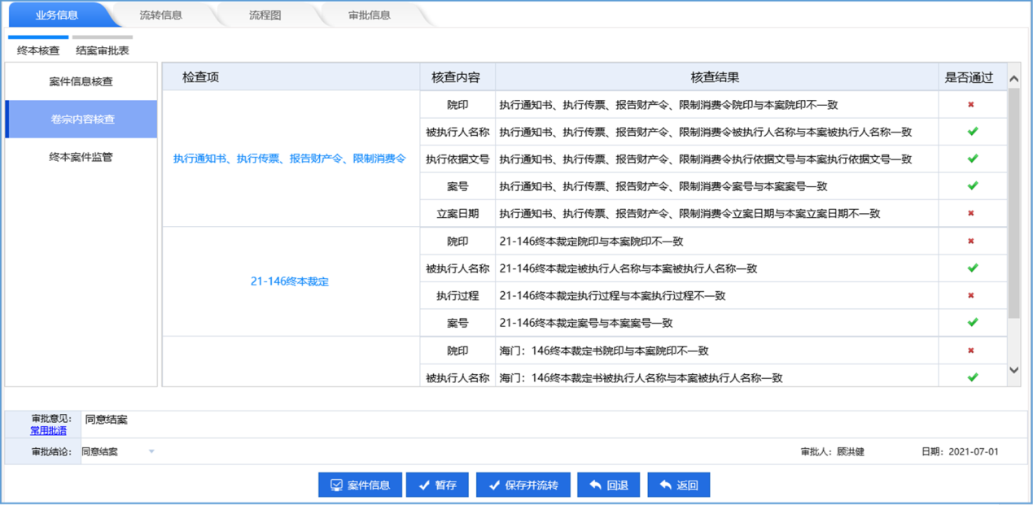
（6）终本监管功能提供院领导、部门领导查看全院范围内的终本案件结案情况，包括终本案件总数、终本率、终本案件合格率、办理期限瑕疵率、卷宗缺失率；
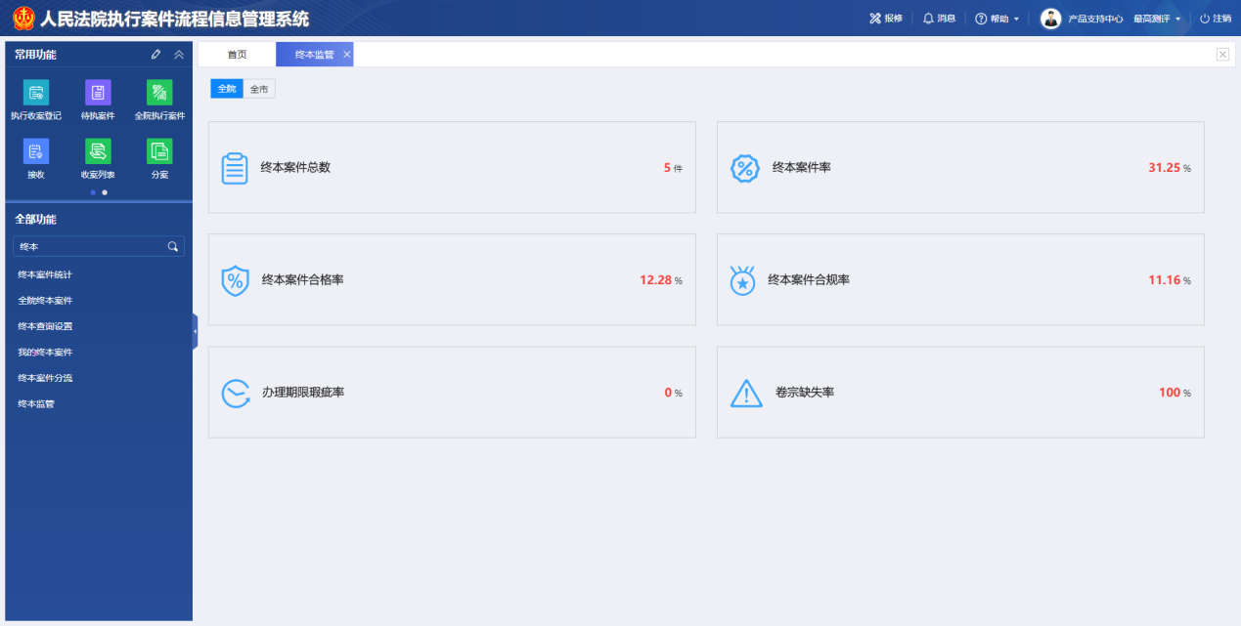
（7）点击终本案件数，还可以打开详细页面进行查看；
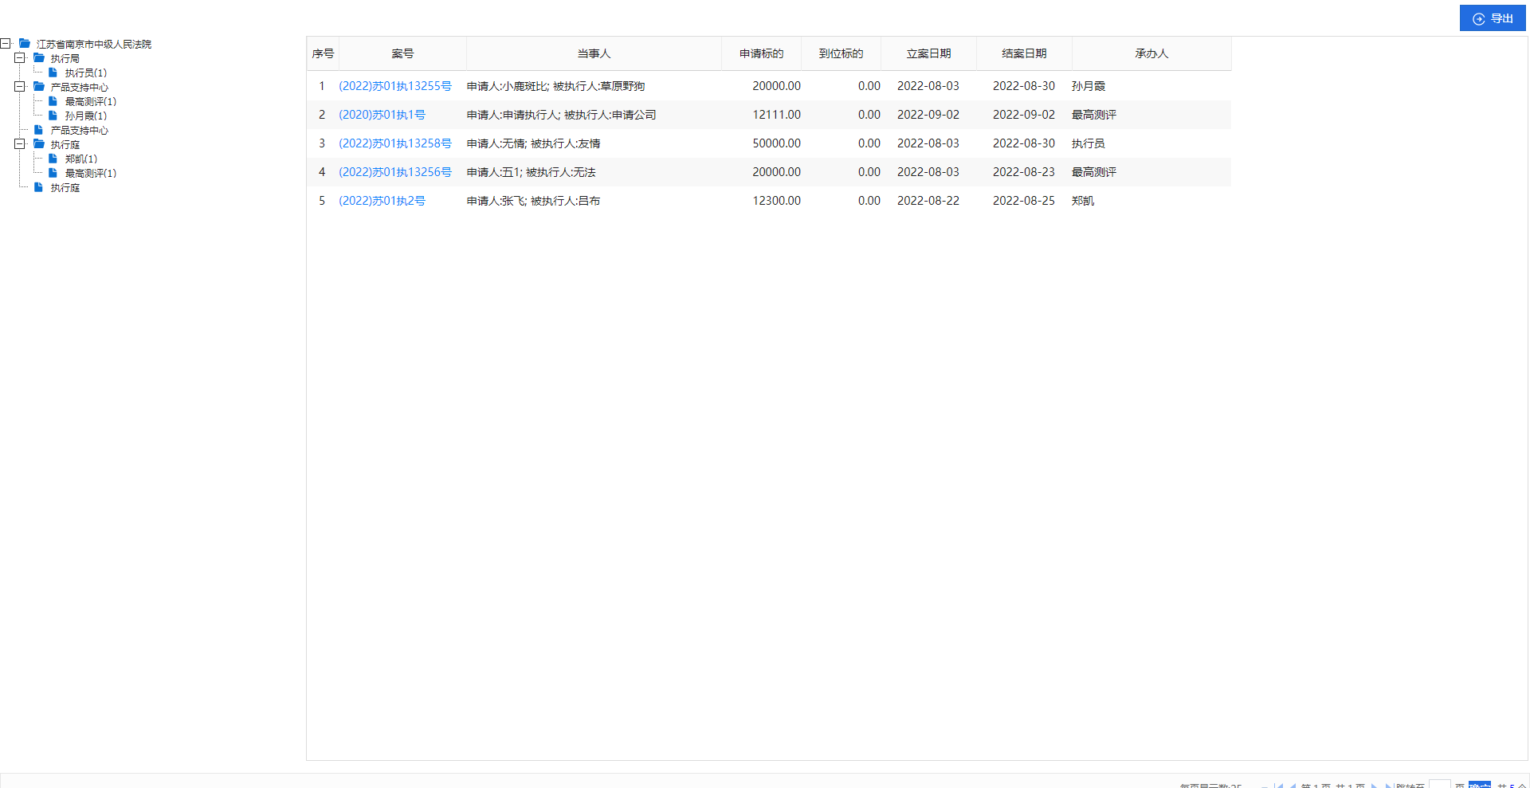
（8）点击全市标签页，对终本案件总数、终本率、终本案件合格率、办理期限瑕疵率、卷宗缺失率以可视化图形界面进行展示；
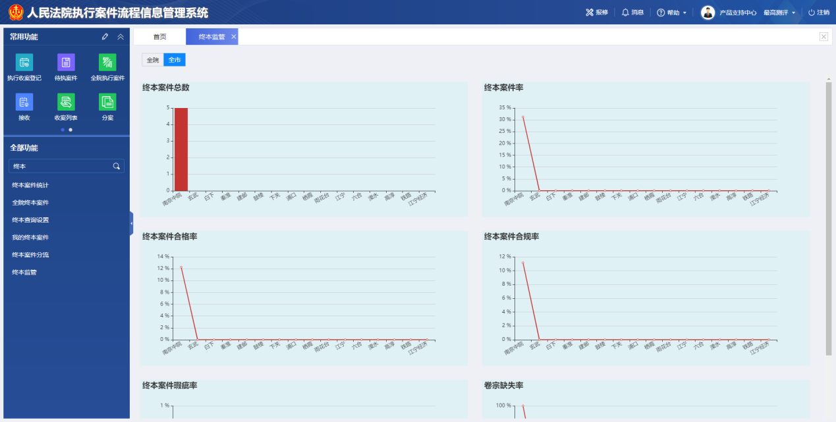

归档

事项委托

实体化

1、问：传统查控智能辅助功能如何使用？
答：集中传统查控功能提供法官线下调查财产，对协查结果自动回填提取财产查询信息和控制信息。
（1）集中传统查控页面默认显示传查案件标签页；
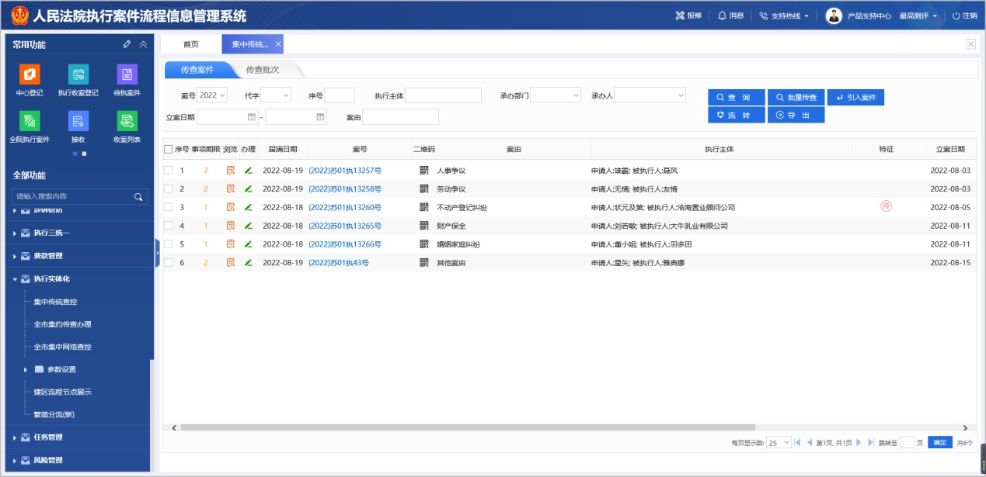
（2）点击引入案件按钮，打开案件查询页面，将需集中批量线下查询的案件查到后；
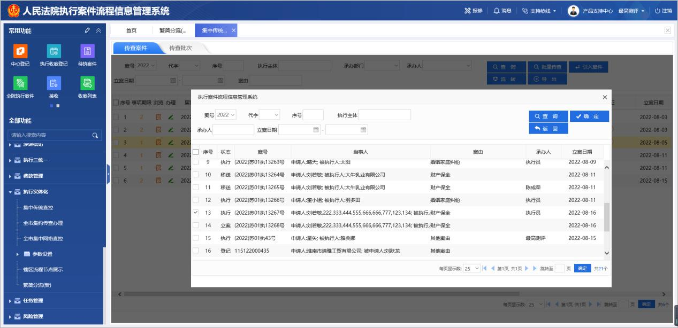
（3）勾选点击确定按钮，提示引入成功；
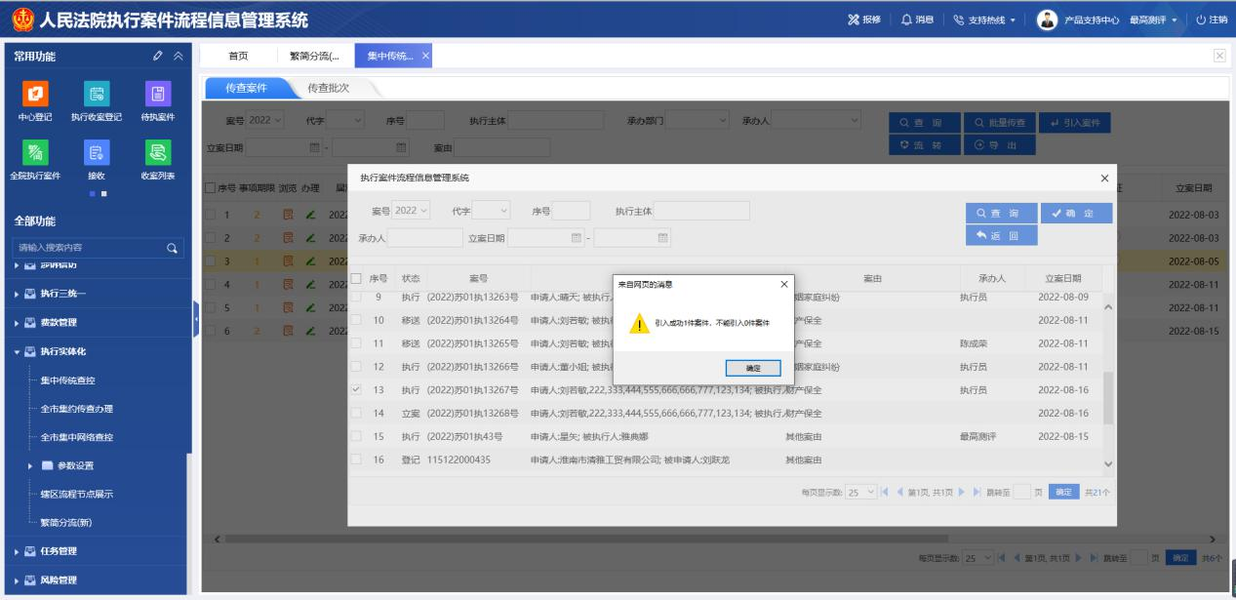
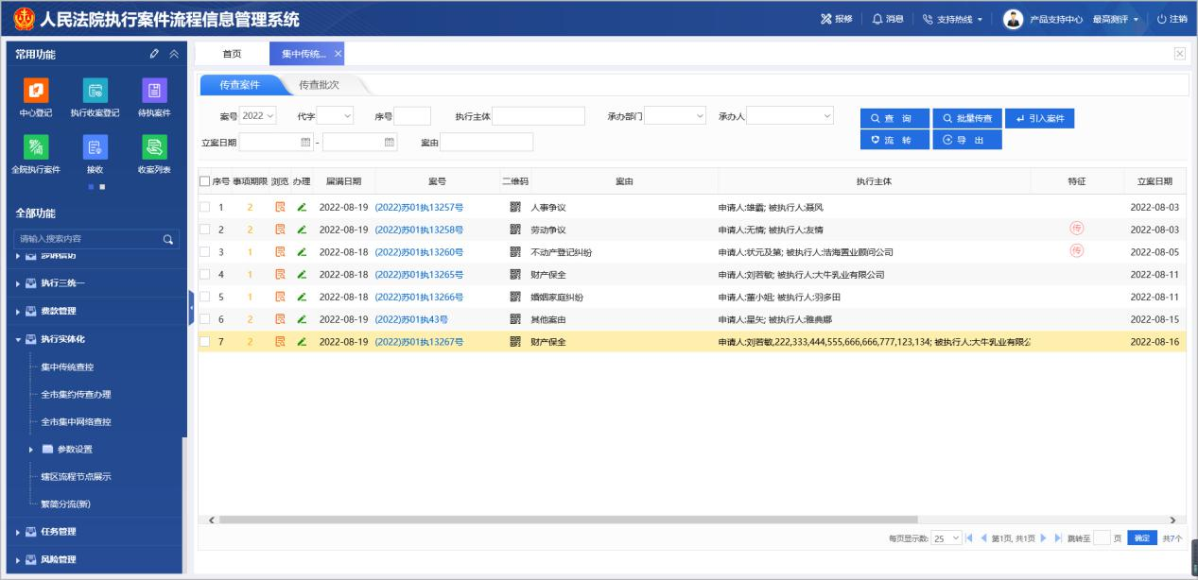
（4）引入成功后，选择要集中传查的案件，点击批量传查按钮，打开协查通知页面，在该页面点击保存；
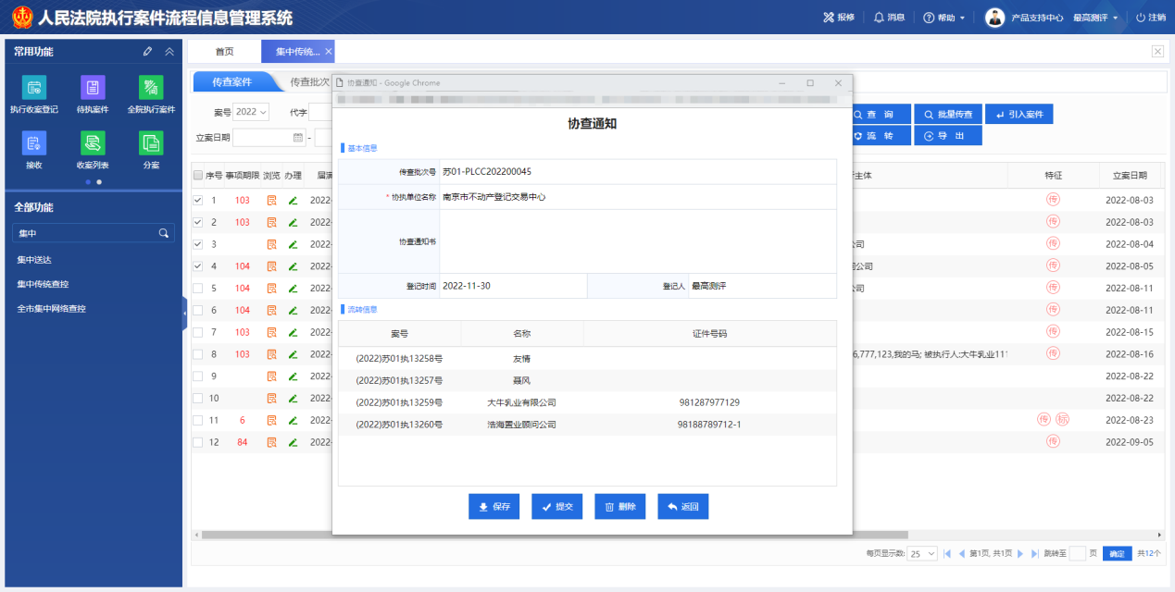
（5）系统会自动生成协助查询通知书并进行预览展示；
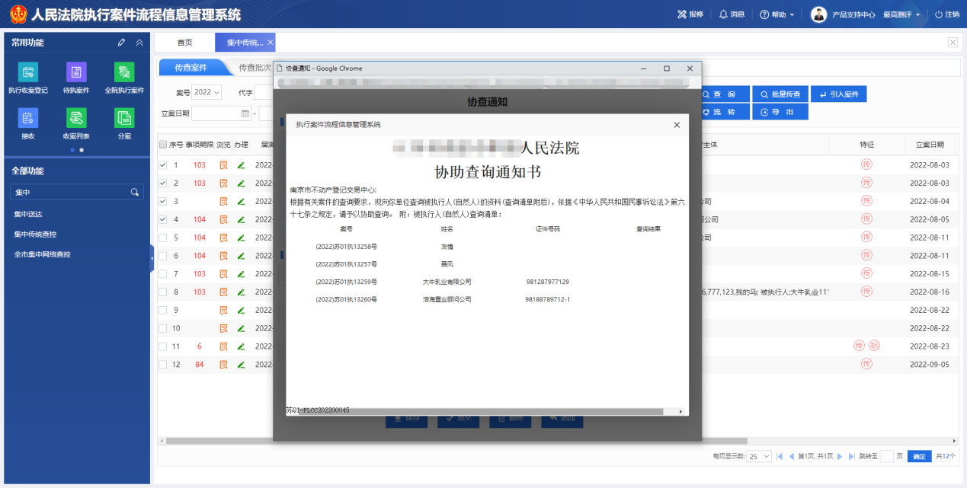
（6）退出预览文书页面，点击提交按钮，完成集中传统申请；
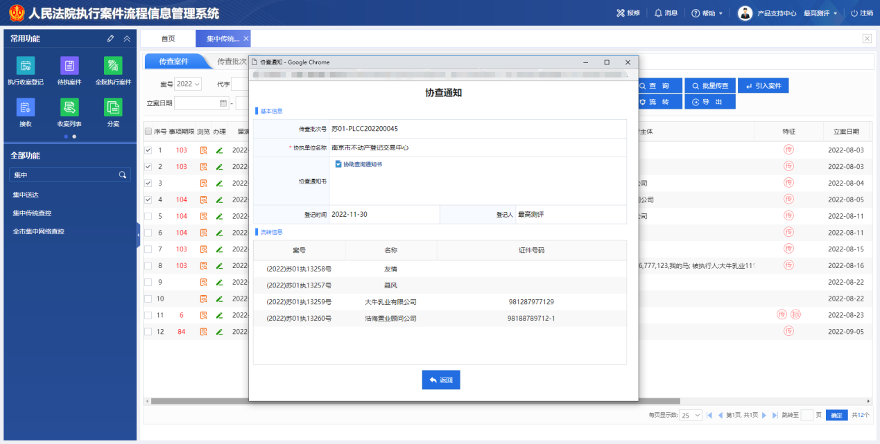
（7）承办法官完成集中传查后，将协执单位线下反馈的财产清单材料进行扫描，在【传查批次】标签页面找到对应的批次号，点击协查结果按钮进入材料上传页面；
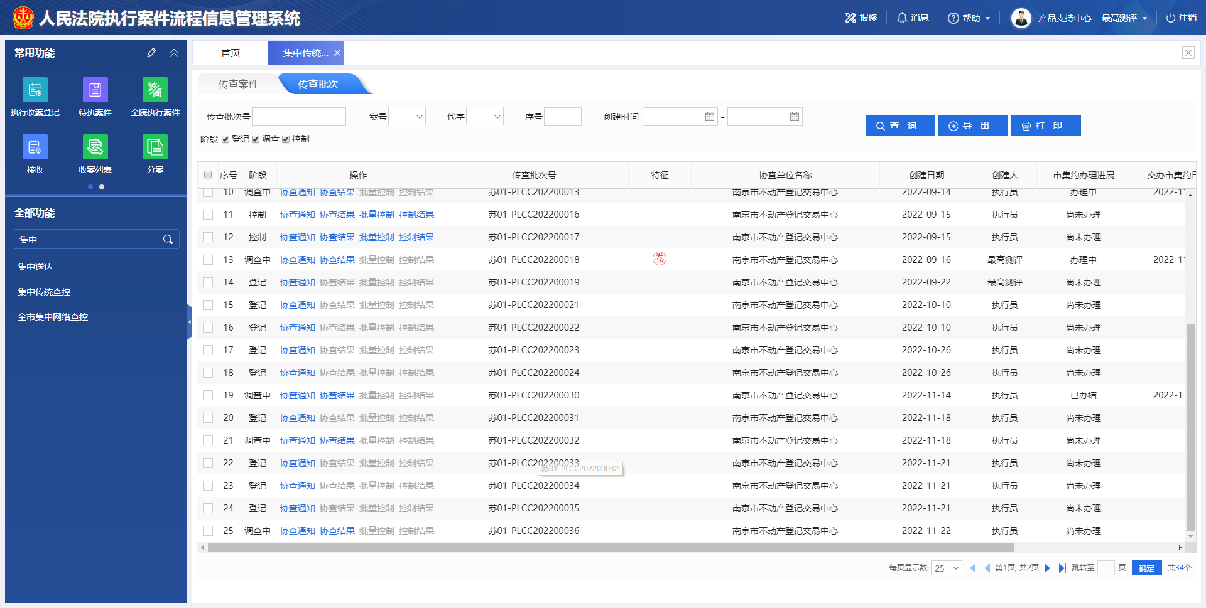
（8）点击【引入材料】，选择扫描好的材料文件，系统会自动对材料进行上传和OCR识别提取；
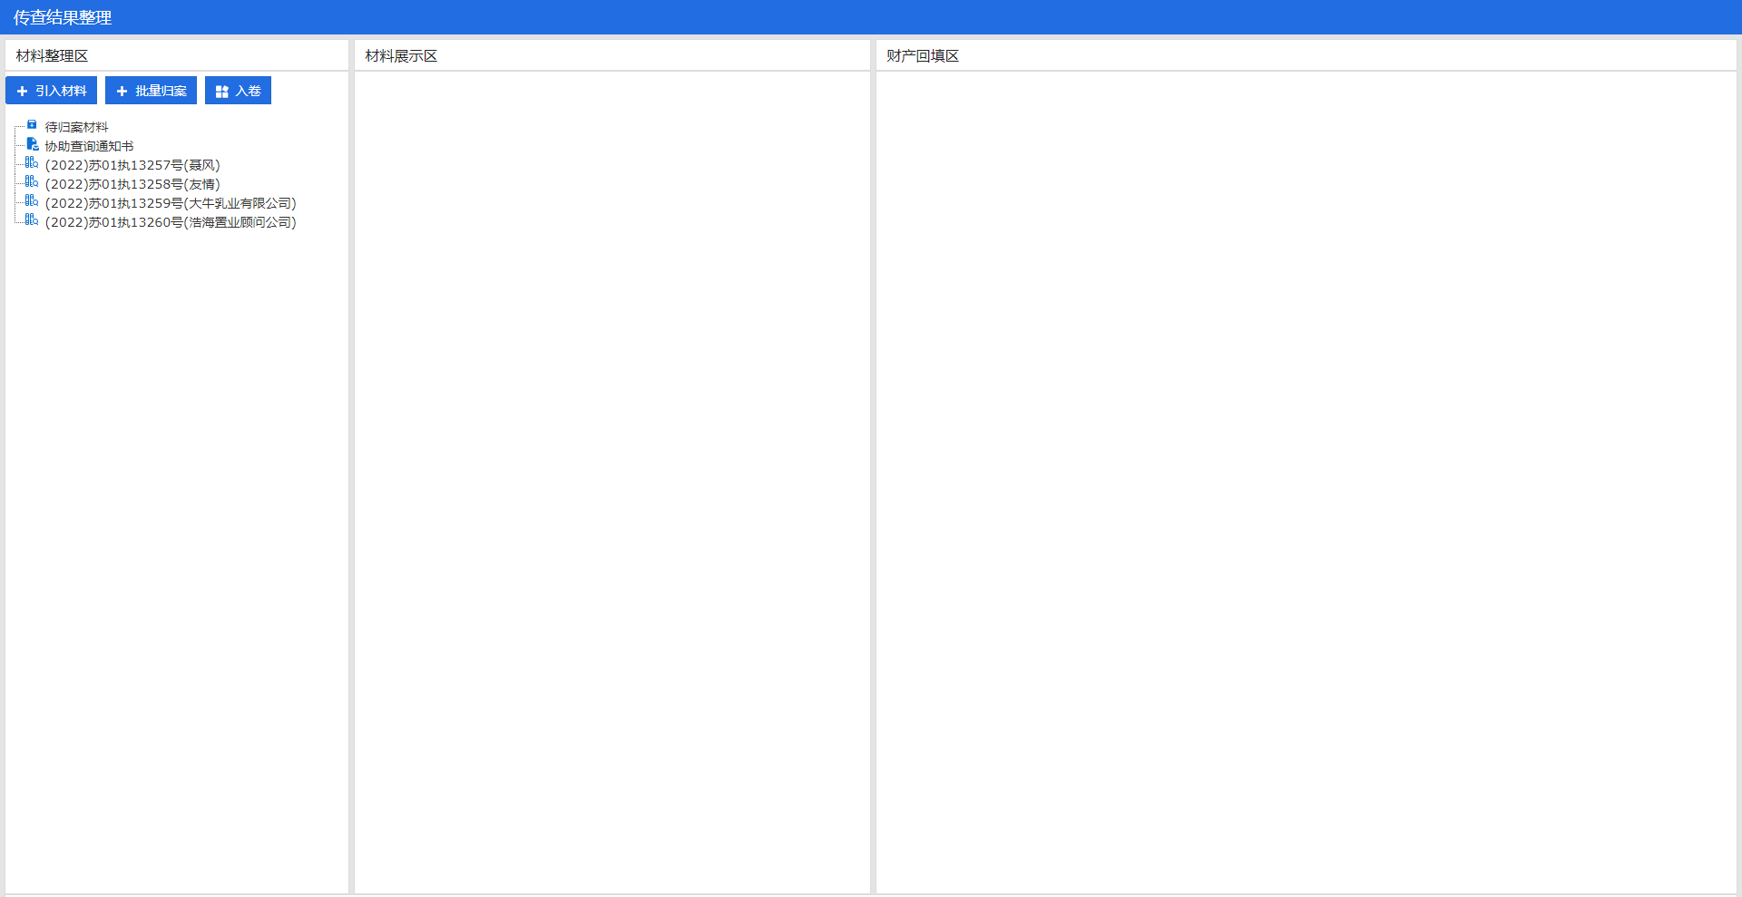
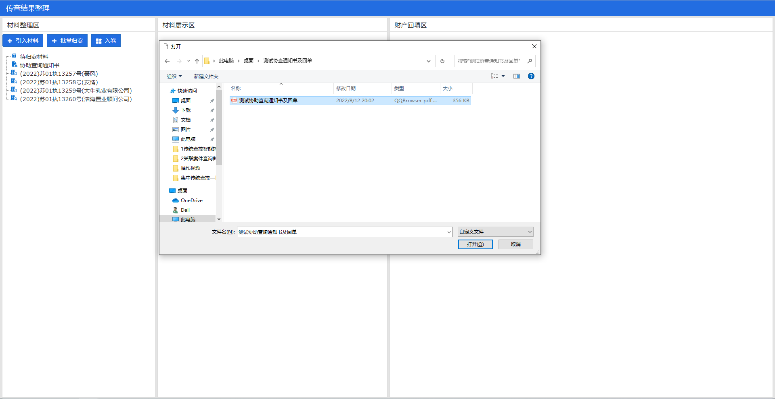
（9）识别提取后的财产信息显示在财产回填区，提供法官核对确认和补充修改，点击入卷按钮对当前已自动识别归档的材料存入对应案件的电子卷宗，点击调查办结按钮就完成了协查结果录入的工作；
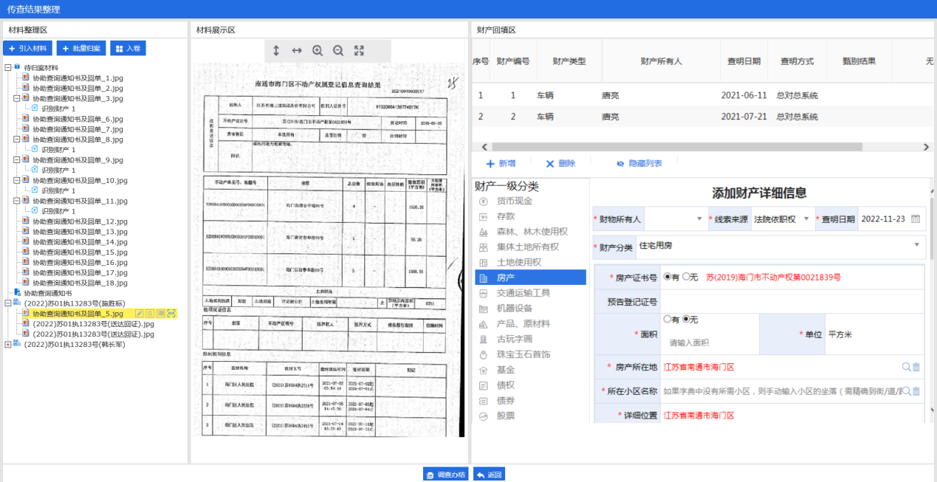
（10）对上传后未自动归档的材料，可以【批量归案】按钮打开传查材料批量归案页面；
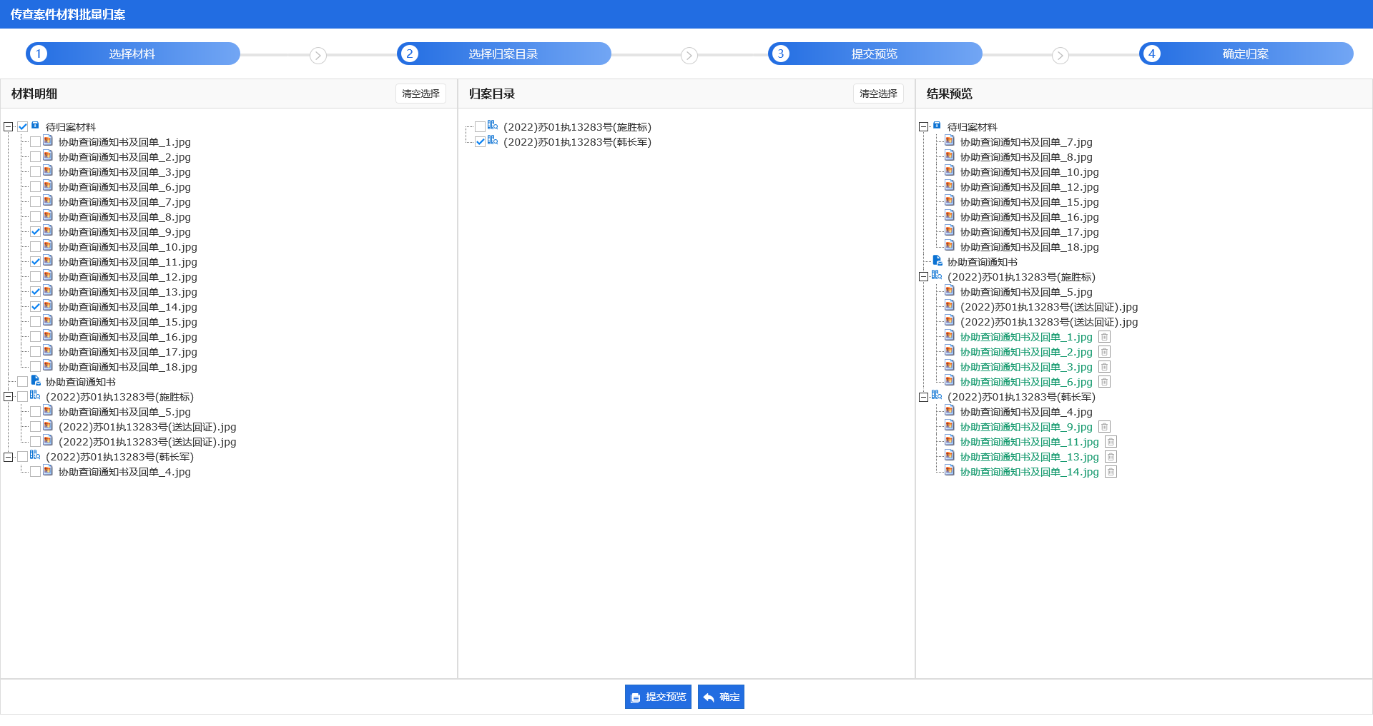
（11）勾选需要归案的材料，点及提交预览按钮可以查看结果预览，提交预览支持多次提交，点击确定后，选择的材料将根据结果预览进行归案操作；
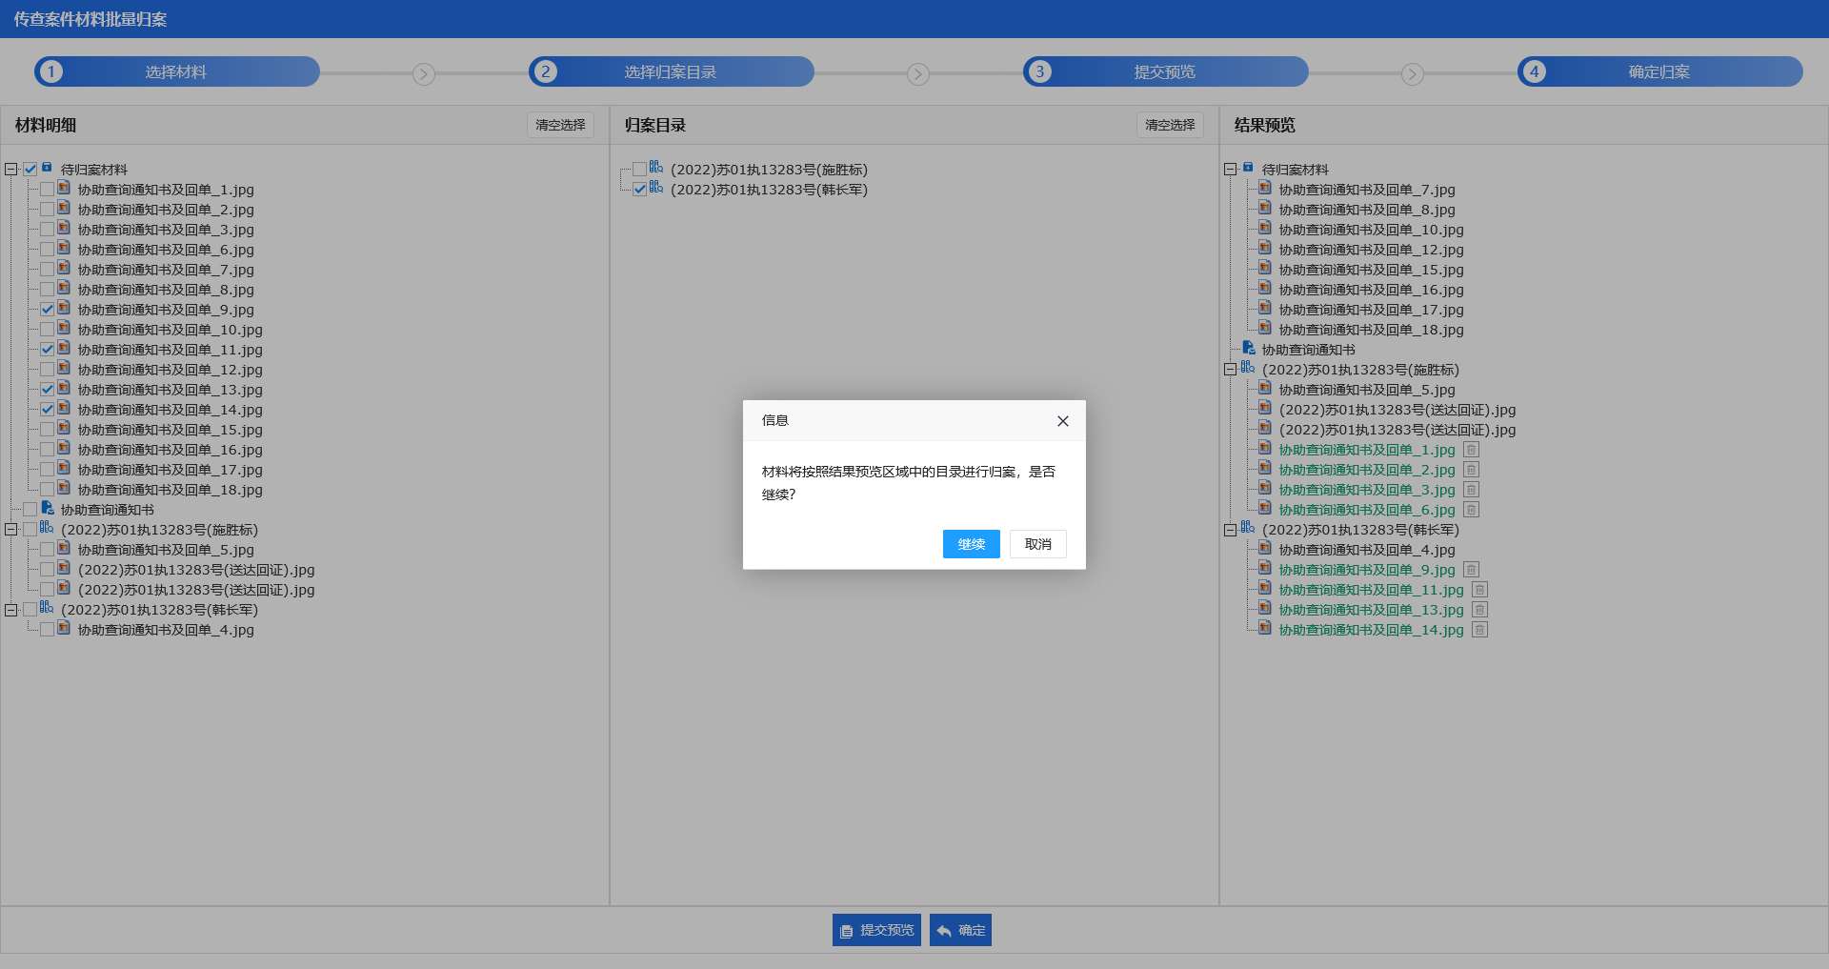
（12）完成协查结果回填和录入后，点击批量控制按钮打开案件批量控制页面，对线下查询结果中的财产进行批量发起控制和制作文书，生成的文书支持自动入卷及批量打印；

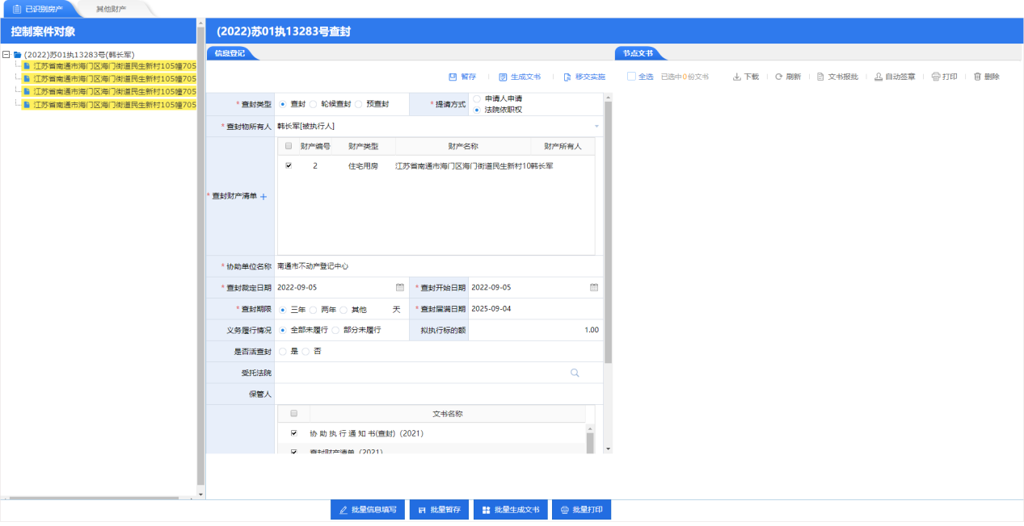
（13）批量控制实施完成后，点击控制结果按钮，打开批量控制财产页面，通过引入材料上传协查单位反馈的控制结果进行自动提取，也可以对之前操作的批量控制结果进行批量办结；
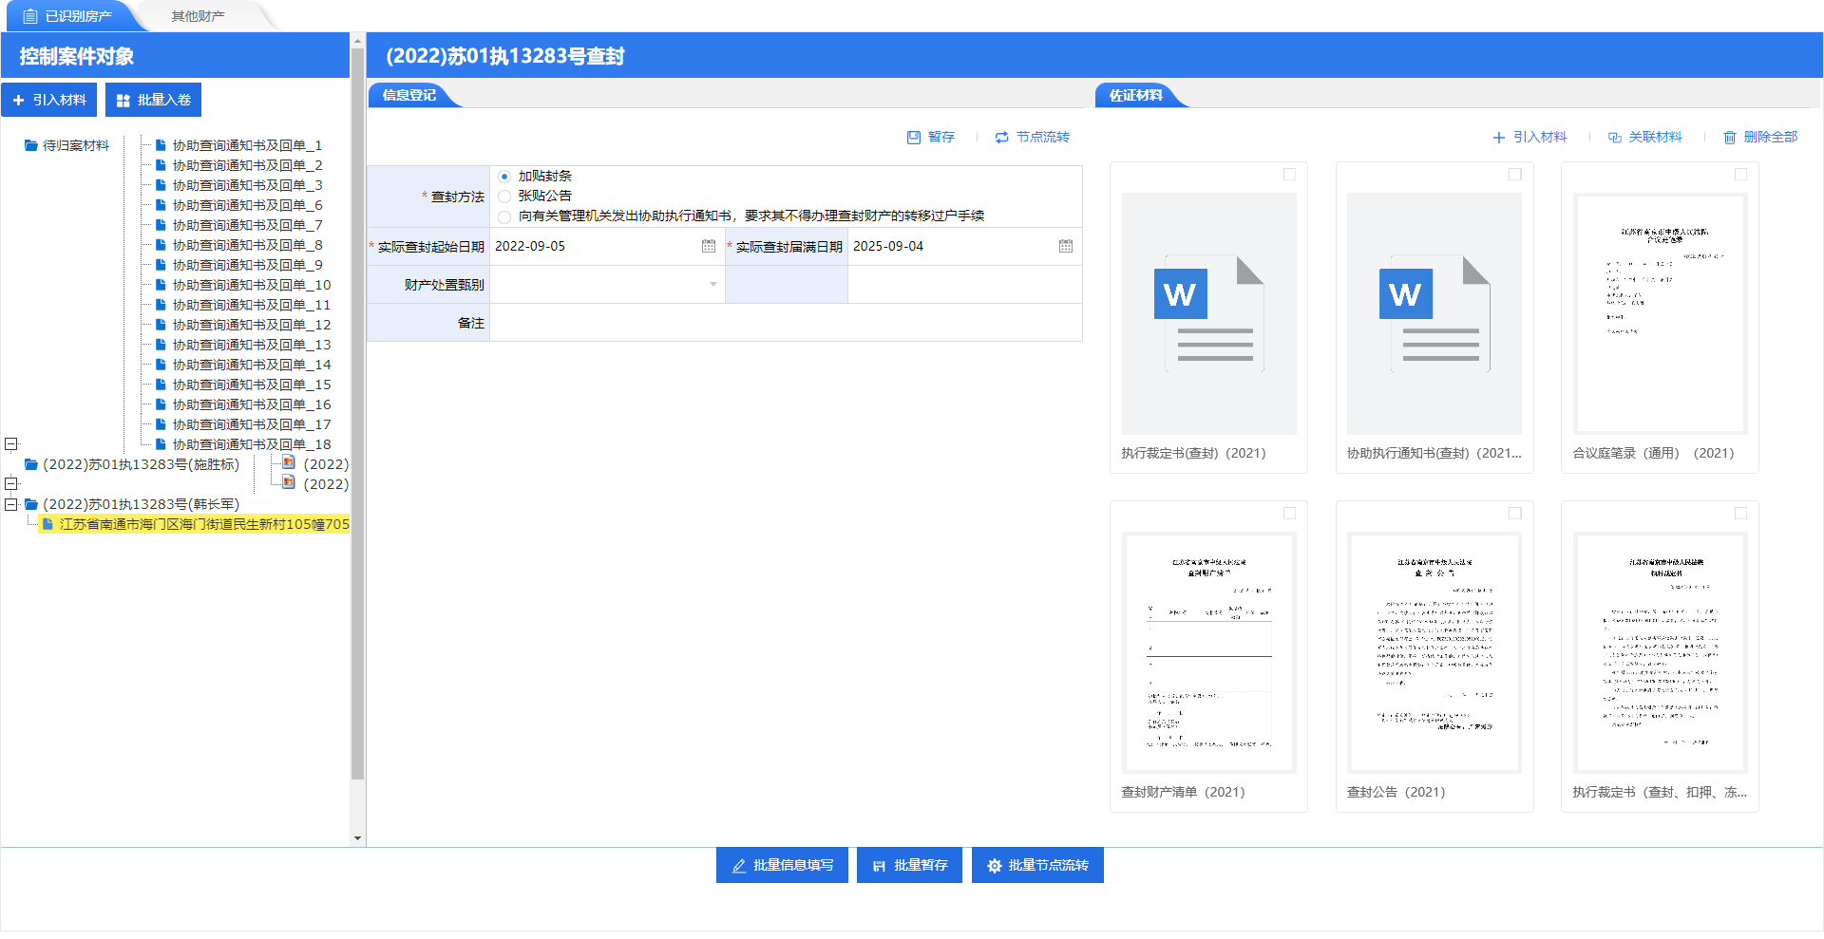

其他

1、问：关联案件查询（含最高的全国关联案件查询）
答：关联案件查询功能通过将全国、全省、全市、全院的诉讼执行案件数据进行筛选、关联，清晰呈现与案件、执行主体、财产关联的执行线索，辅助执行法官针对三角债、多角债等执行问题研判分析。

（1）从个案办理页面点开关联案件标签页，打开关联案件页面。承办法官可以根据执行主体、案件前后审和财产线索进行关联查询；
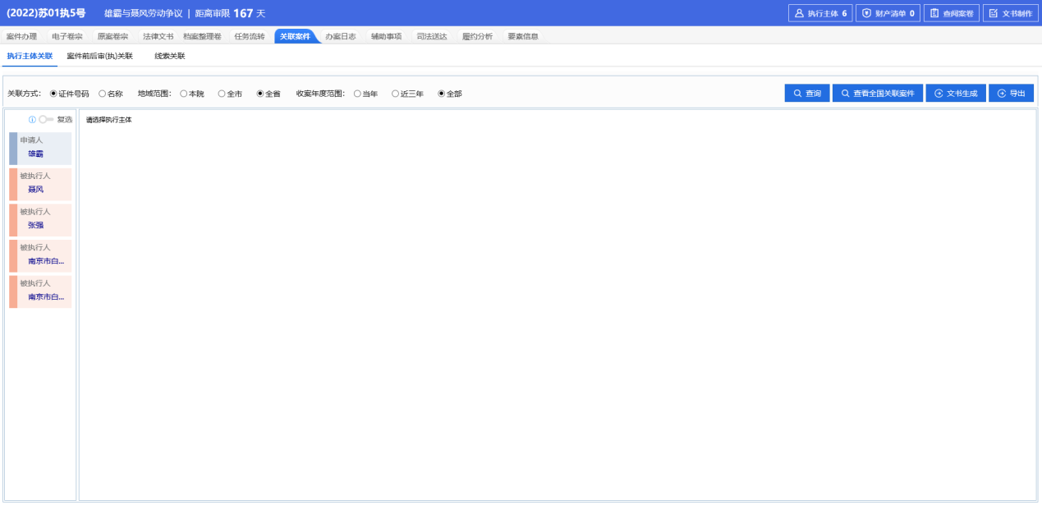
（2）在执行主体关联页面中，可以选择当事人名称或证件号码，以及查询范围进行关联案件的查询；
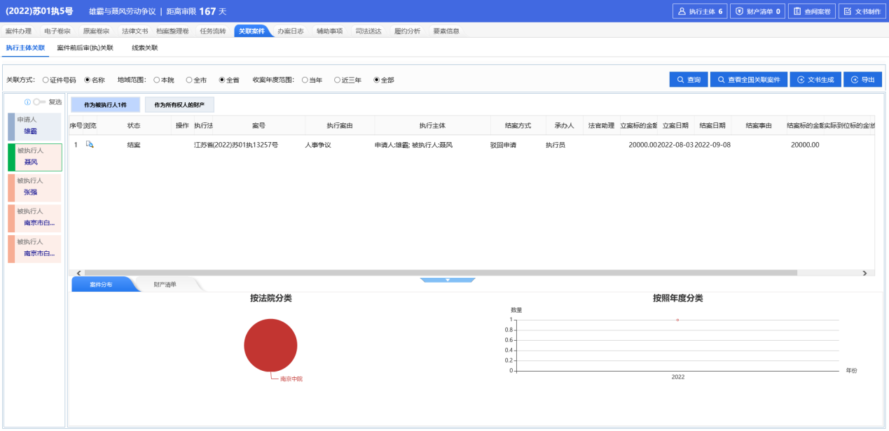
（3）对查询到的关联案件可以查看案件分布和财产相关信息；
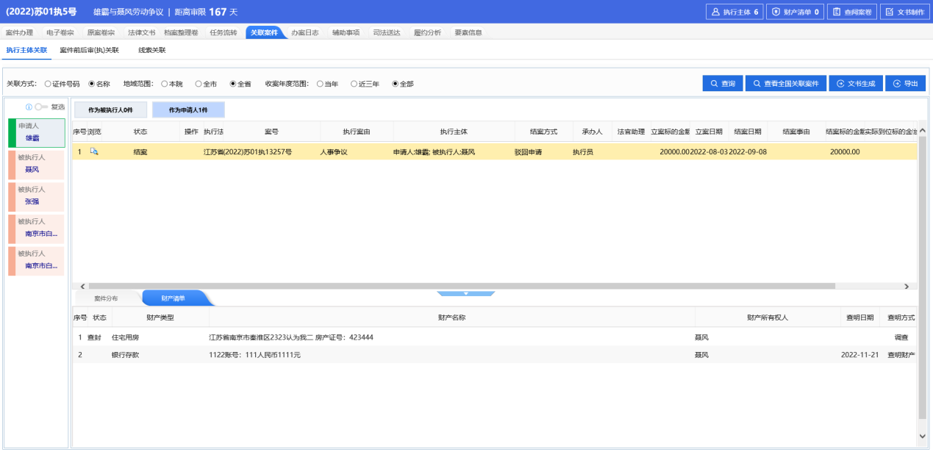
（4）查询到的关联案件可以点击浏览按钮打开相应案件的案件展示页面，对关联案件进行详细信息的查看；
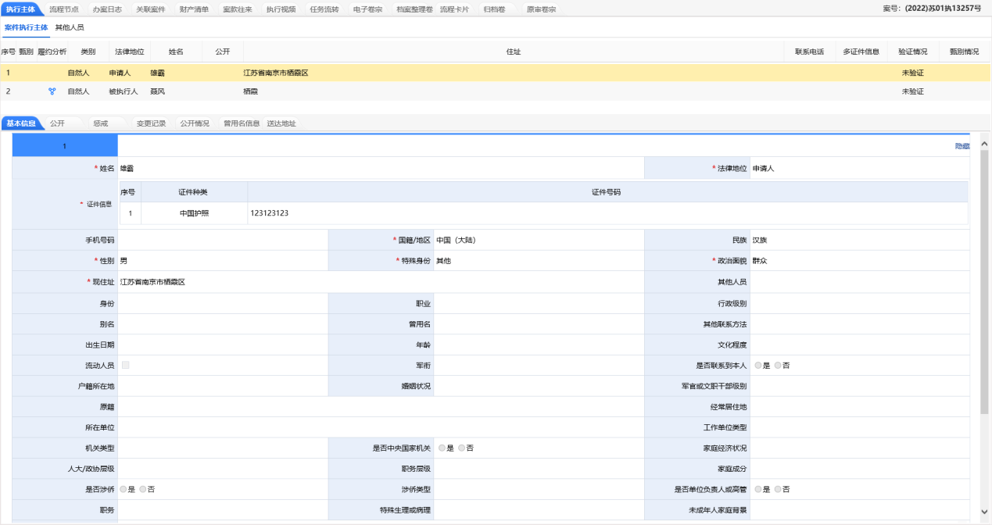
（5）点击执行主体关联页面的【查看全国关联案件】按钮，可以打开全国关联案件查询页面，对当事人进行关联查询；
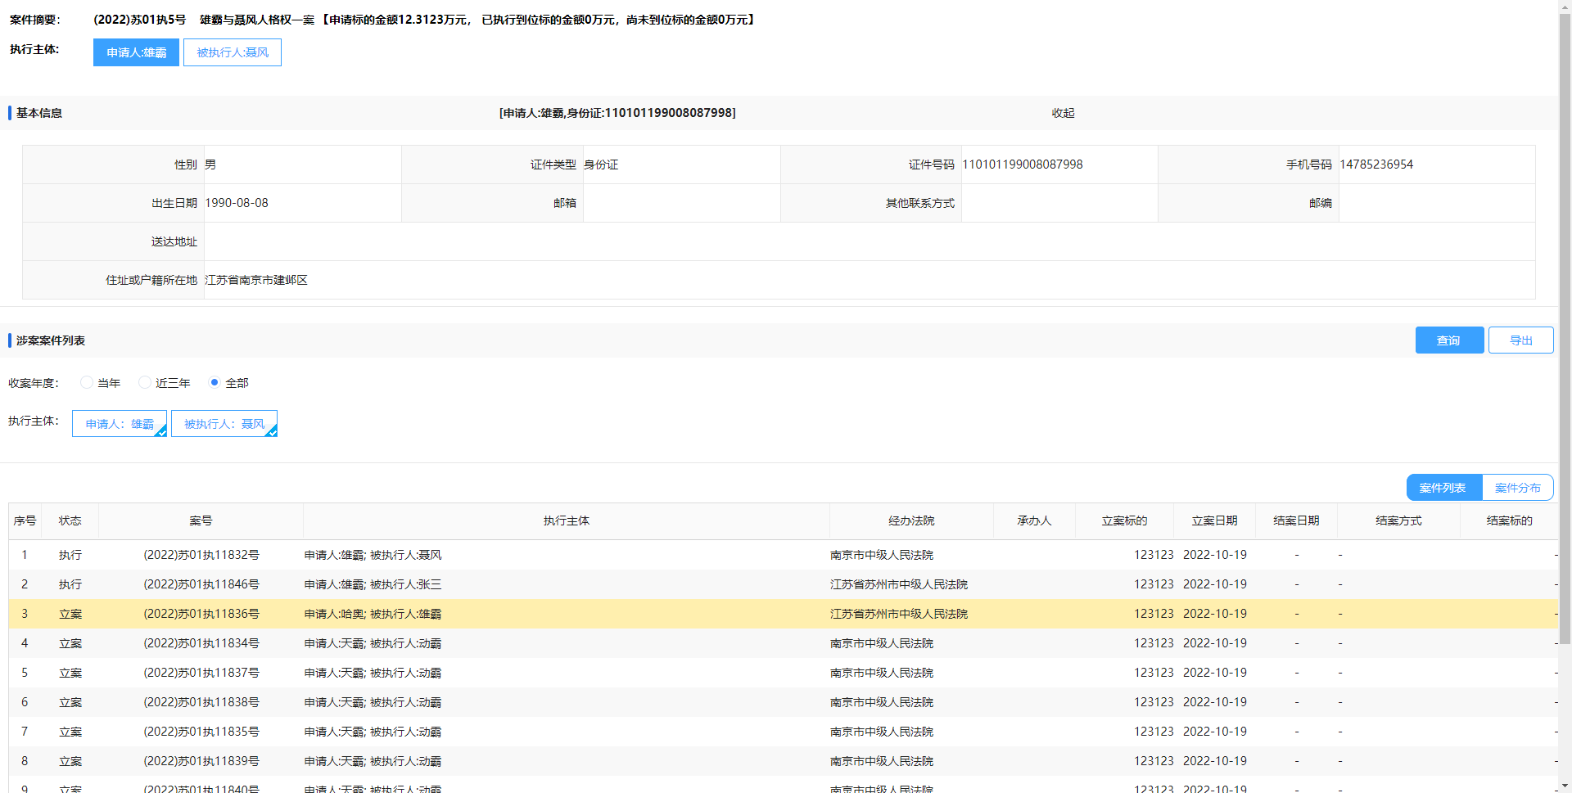
（6）点击案件分布，可以对全国关联案件进行图形化的分析展示；
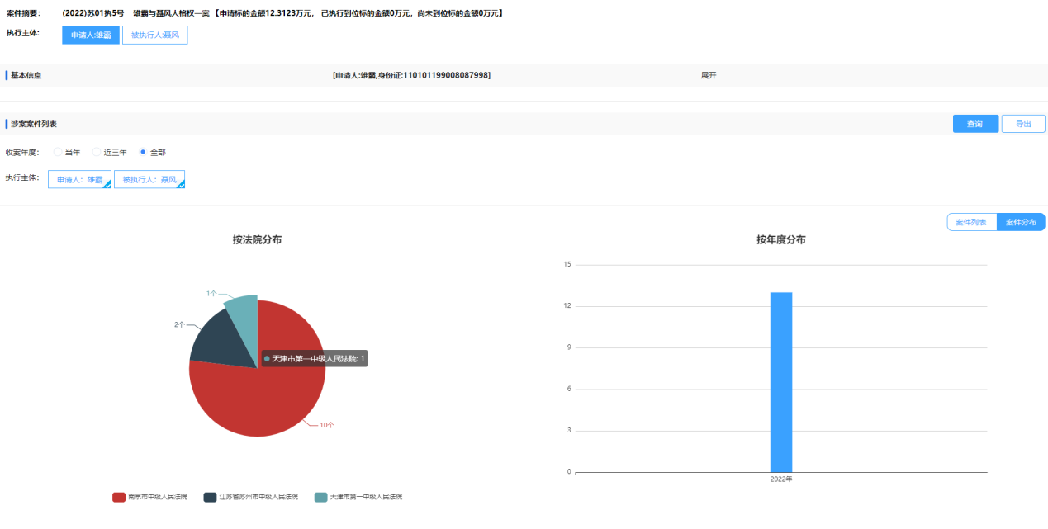
（7）在案件前后审关联页面中，可以对本案的前审后审程序案件进行查看；
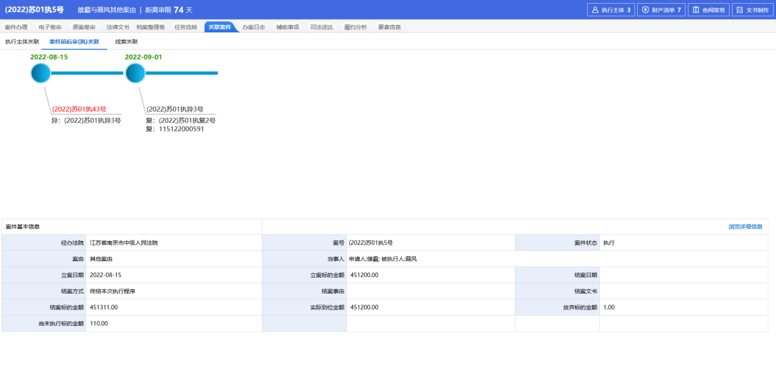
（8）在线索关联页面中，可以对本案查询到的银行存款、房产和车辆进行关联查询；
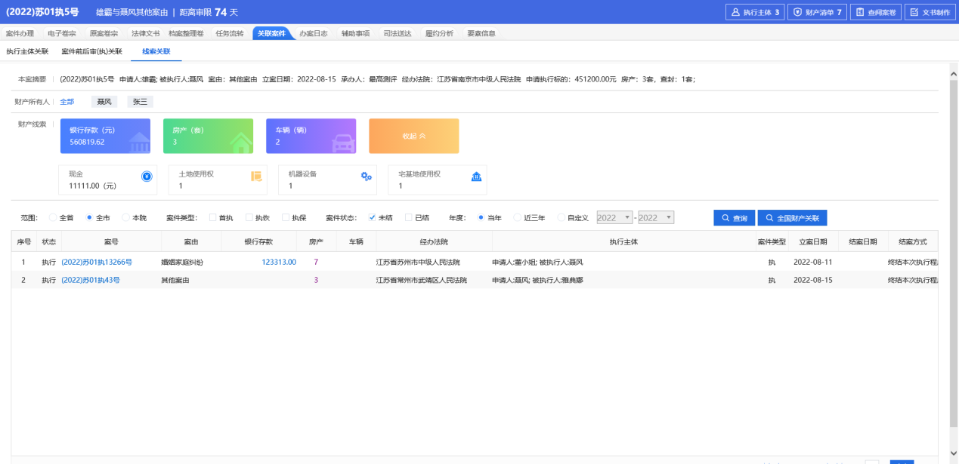
（9）对查询到的关联财产可以点击财产数字展开详细财产信息；
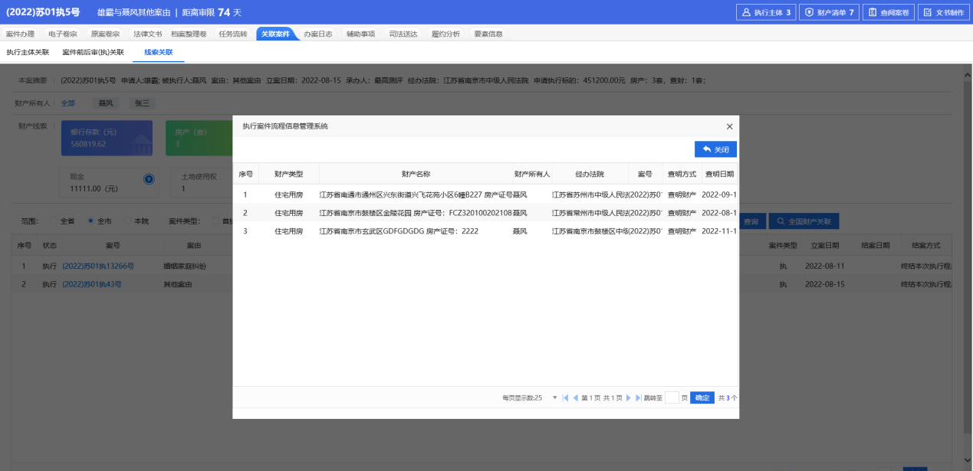
（10）财产线索关联也可以点击【全国财产关联】按钮，打开全国财产关联页面进行查询。
